
KEMENTERIAN AGAMA
UNIVERSITAS ISLAM NEGERI MAULANA MALIK IBRAHIM MALANG
Jl. Gajayana No. 50 Malang 65144, Telp. (0341) 551354, Fax. (0341) 572533
Website : www.uin-malang.ac.id E-mail : info@uin-malang.ac.id
Nomor : Un.03.Ma’had/KS.01.3/221/2017 19 April 2017
Lampiran : 1 (satu)lembar
Perihal : Permintaan Informasi Harga Barang

Kepada Yth.
............................................................................................
di
‘- T e m p a t –

Dengan hormat,
Sehubungan dengan persiapan kegiatan di akhir Tahun Akademik 2017/2018 di Unit Pusat Ma’had Al Jami’ah khususnya penyelenggaraan kegiatan Pembinaan Bakat dan Kreativitas Mahasantri yang akan dilaksanakan pada tanggal 24 mei 2017, maka membutuhkan belanja sewa paket sound system dan panggung untuk Tahun Anggaran 2017. Untuk itu bersama ini kami bermaksud agar perusahaan saudara memberikan informasi tentang harga sewa sesuai dengan rincian spesifikasi yang kami lampirkan dalam surat ini.
Apabila informasi harga yang saudara berikan sesuai dan kami nilai wajar, maka kami akan memberi kesempatan perusahaan saudara untuk membuat penawaran terhadap pekerjaan tersebut.
Kami harap data barang dapat kami terima paling lambat pada :
Hari : Selasa
Tanggal : 25 April 2017
Waktu : Pukul 12.00 WIB
Tempat : Unit Layanan Pengadaan
Lantai II Gedung Rektorat UIN Maulana Malik Ibrahim Malang
Jl. Gajayana No. 50 Malang (0341) 570886

Adapun informasi harga tersebut bisa dikirim ke kantor ULP, di fax di no (0341) 570886 dan via e-mail ke : ulp@uin-malang.ac.id atau ulp_uinmalang@kemenag.go.id. Adapun Surat ditujukan kepada :
Pejabat Pembuat Komitmen Ma’had Al Jami’ah
Universitas Islam Negeri Maulana Malik Ibrahim Malang
Jalan Gajayana 50 Malang 65144

Demikian atas perhatian dan kerjasamanya yang baik, kami sampaikan terima kasih.

Pejabat Pembuat Komitmen
Unit Pusat Ma’had Al Jami’ah,

M. Baydhowi, S.Sos
NIP 19790706 200901 1 013

Lampiran : 1
Surat Permintaan Informasi Harga Barang
Nomor : Un.03Ma’had/KS.01.3/221/2017
Tanggal : 19 April 2017

Rincian Kebutuhan Sewa

Pekerjaan : Pengadaan sewa paket sound system dan panggung untuk kegiatan Pembinaan Bakat dan Kreativitas Mahasantri
Lokasi : Unit Pusat Ma’had Al Jamiah UIN Maulana Malik Ibrahim Malang
Tahun Anggaran : 2017

NO | Uraian Barang |  | Volume | Sat | Harga | Jumlah (Rp)
1 | Paket Sound System | Speaker menggunakan merek Das  Kapasitas 30.000 Watt  Speaker depan pakai Rigging  Include :  - Mic Wireless : 12 Buah  - Mic Earphone : 2 Buah  - Mic Kondensor : 11 Buah  - Mic Kabel : 10 Buah  - Stand Mic (Pendek): 10 Buah  - Stand Mic (Panjang): 11 Buah  - Mic/Spull Biola : 2 Buah | 1 | Paket
1 | Paket Sound System | Alat Music :  - Gitar Listrik (Fender)[2 spull] : 1 Buah  - Gitar Listrik(Gibson Les Paul)[2 spull] : 1 buah  - Effect Gitar Listrik : 2 Buah  - Bass (Fender Jazz 5 string) [5 senar] : 1 Buah  - Keyboard Pa500/Pa600 (Merk KORG) : 1 Buah  - Gitar Akustik Electric (Fender/ Tailor) : 1 Buah  - Drumb(double pedals) : 1 Buah  - Ketipung : 1 buah
1 | Paket Panggung | Ukuran Panggung Rigging:  - Lebar : 24 m  - Panjang :10 m  - Tinggi : 1 m  - Background kain hitam untuk panggung Uk. 25 X 10 m  Ukuran Ringging sesuai gambar terlampir.
 | Paket Panggung | Lighting and accesories panggung:  - Moving Beam (full Color and effect): 16 unit  - Lacer : 4 unit  - Par Led : 20 unit  - Fresnel : 8 unit  - Follow Spot : 2 unit  - Pyro : 6 unit  - Jetfire : 6 unit  - Confetti : 4 unit  - Smoke : 4 unit  - LCD Projector 6000 lumens dan layar ukuran 6 x 4 m | 1
Jumlah
NB :
* Harga sudah termasuk pajak
*Mohon dicantumkan spesifikasi lengkap dan merek barang

Pejabat Pembuat Komitmen
Unit Pusat Ma’had Al Jami’ah

M. Baydhowi, S.Sos
NIP 19790706 200901 1 013

Lampiran : 2
Surat Permintaan Informasi Harga Barang
Nomor : Un.03Ma’had/KS.01.3/221/2017
Tanggal : 19 April 2017

UKURAN DAN GAMBAR RIGGING

- TAMPAK DEPAN 1
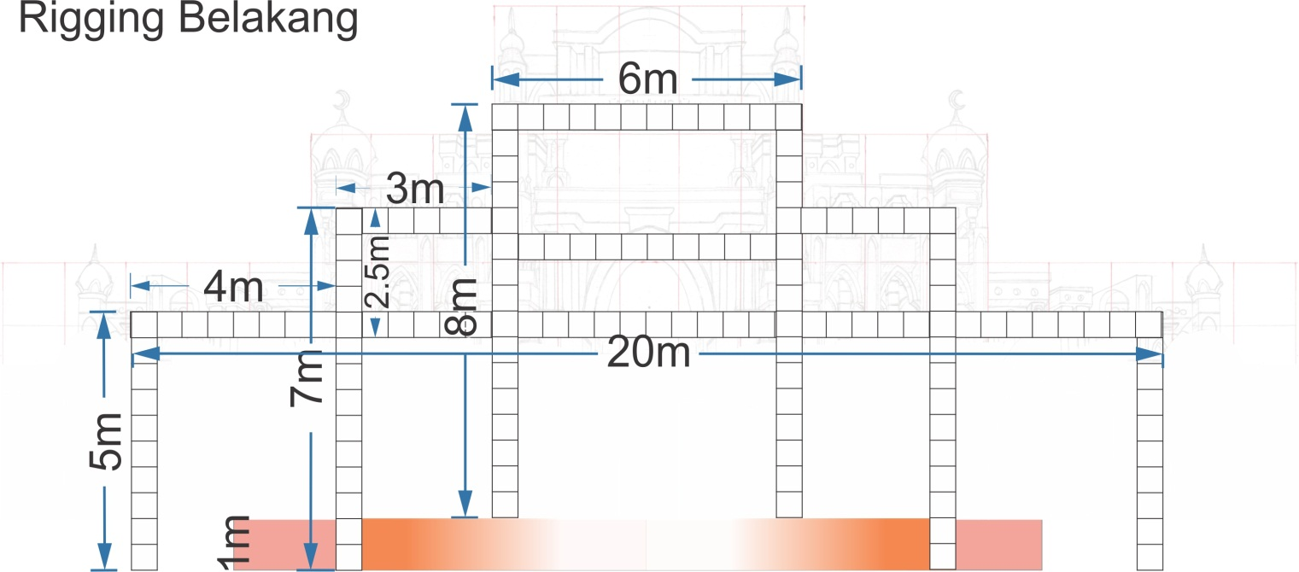
- TAMPAK DEPAN 2 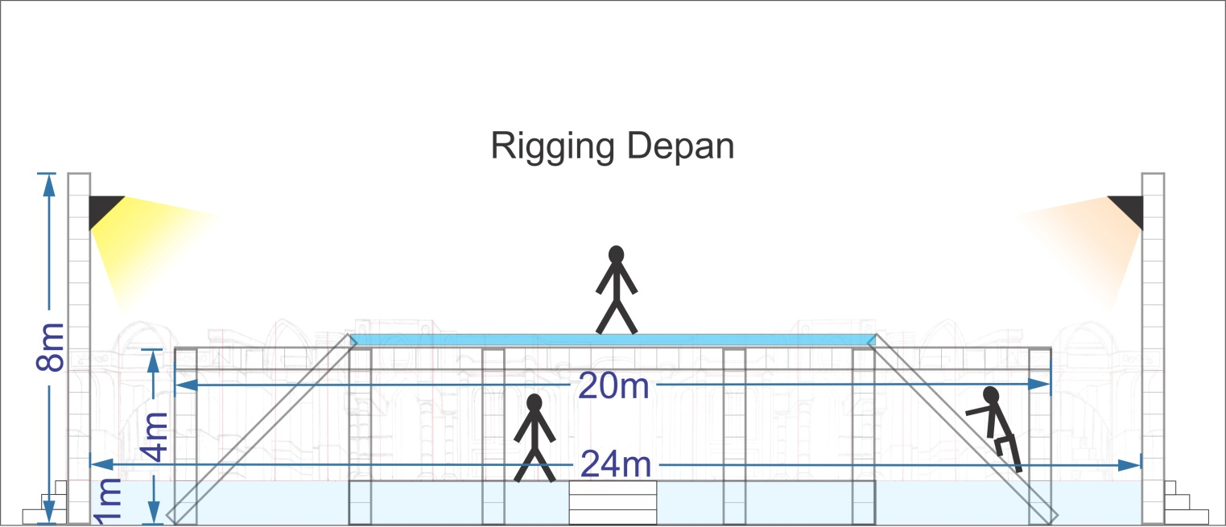
- TAMPAK SAMPING

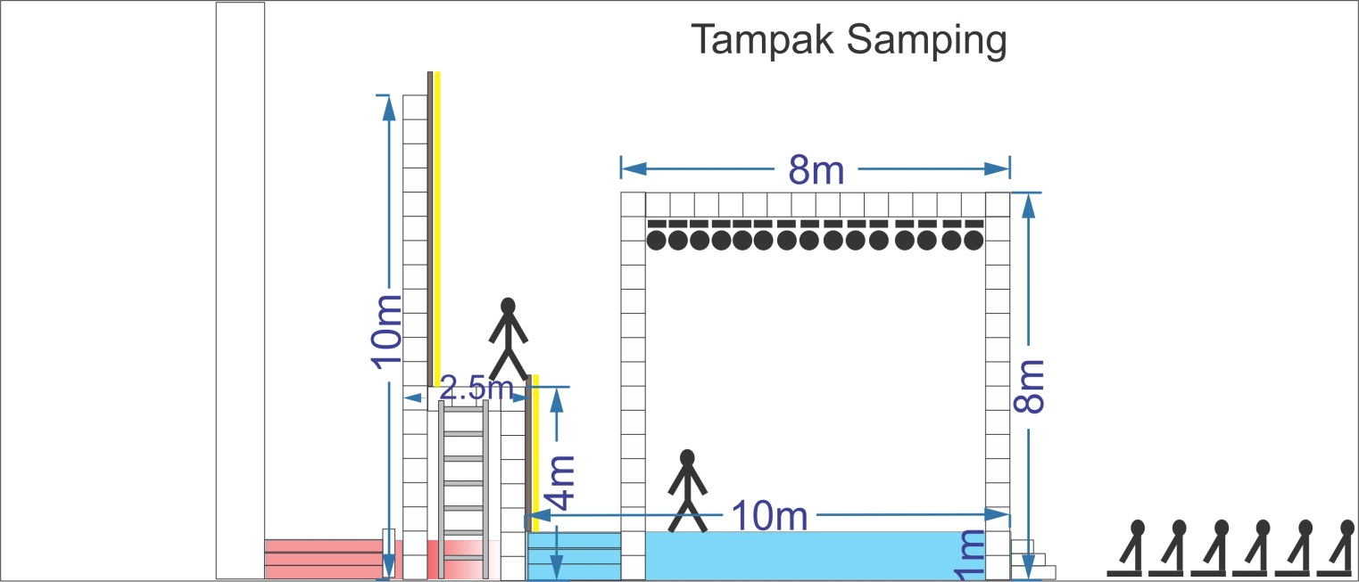

- TAMPAK ATAS

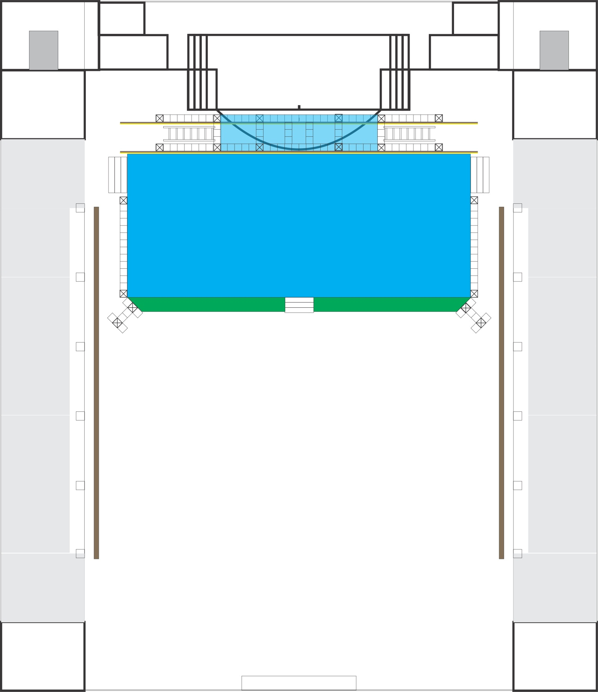

Pejabat Pembuat Komitmen
Unit Pusat Ma’had Al Jami’ah

M. Baydhowi, S.Sos
NIP 19790706 200901 1 013

